“特立西南，学行天下”
——2017年舟山市研训人员能力提升高级研修班（暨基础教育国际化研训人员培训班）

“特立西南，学行天下”，“含弘光大，继往开来”——2017年舟山市研训人员能力提升高级研修班（暨基础教育国际化研训人员培训班）于西南大学开启五天之旅，感受西南精华。
本次培训由舟山教育学院主办，中国教师研修网承办。开班仪式上，中国教师研修网浙江首席专家周建达教授对本次培训作了简单介绍，舟山教育学院程永清副院长对于本次培训的出勤、纪律、作业等提出了明确的要求。
11月20日上午，西南大学教育学部彭泽平教授在西南大学北碚校区28教301教室作了一场题为“基础教育改革的国际趋势与本土立场 ”学术讲座。舟山市教育研训机构教研训人员72人到场聆听。
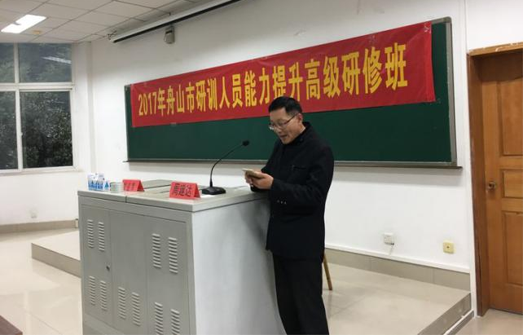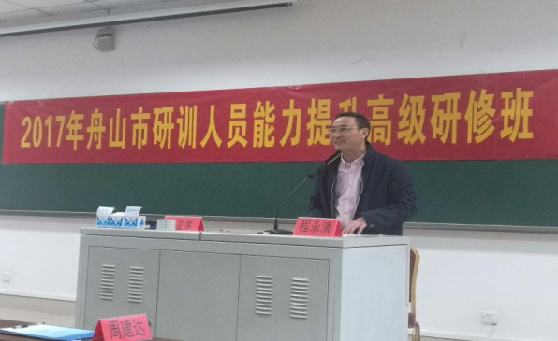
彭泽平首先从国际视域出发详细讲解了基础教育的概念、特征及其重要性，并从核心、价值存在等多个角度指出国内外关于基础教育的不同认识以及中国观点的可取和不足之处。他就中国基础教育存在的问题与大家进行交流，在肯定我国基础教育取得可喜成绩的同时从教育发展水平、教育投入、师资以及办学条件等方面的差距指出了我国基础教育的现状和存在的问题。针对这些问题，彭泽平也根据自己长期的研究成果和自身经验感悟从教育机制改革、师资队伍建设、学生学业负担、国家政策方针等多方面提出了可依据、有价值的观点和建议，从而实现基础教育本质的回归，有力地推动基础教育均衡、公平、高质发展。
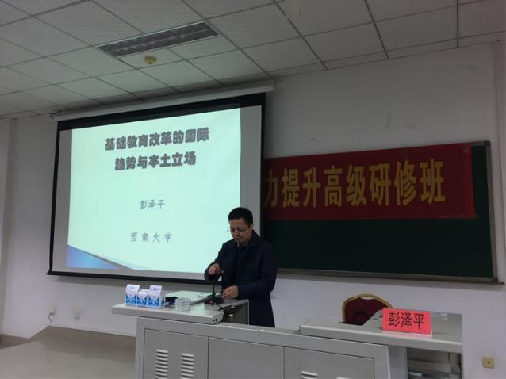
本次讲座使学员们对基础教育有了更新、更深的认识，对提升教师专业素养，拓宽学术研究视野也起到了一定的促进作用。
下午，西南大学范蔚教授给带来了“我国新世纪基础教育课程改革概览”。
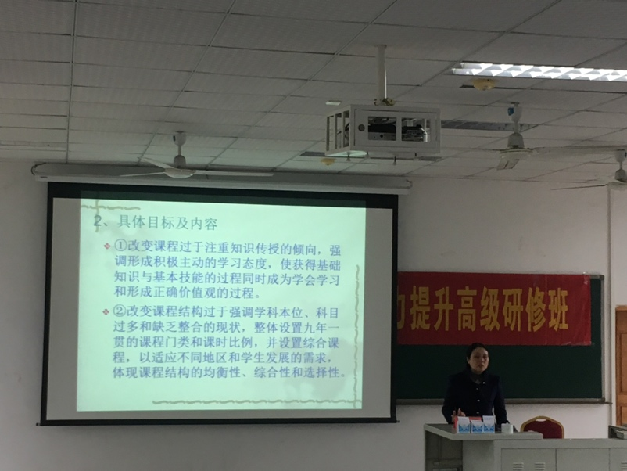
经过十余年新课改的实施变革,我国基础教育课程改革正在进入深化阶段。常规化、反思性、自主性和多样性是基础教育课程改革深化阶段的几个新特点。在新的形势下,研训人员的作用更加突出。教研员应成为课程改革的思想引领者、国家课程政策的坚定执行者、学校课程改革的组织协调者和学校课程改革文化的创设者,承担宣传先进的课程理论,树立学校课改愿景；坚持正确的课程改革方向,坚定贯彻国家课程政策；健全学校课程改革制度,提升学校课程改革组织管理水平；持续组织开展学校课改活动；培育良好的学校课改文化等任务,切实推进基础教育课程改革的深化发展。
西南大学教师教育学院白智宏副教授的“优质高效课堂创设”从教师教育、课程与教学论、教学评价、综合教学与创造性教学等领域的研究及教学工作出发，给研训人员带来思考与反思。
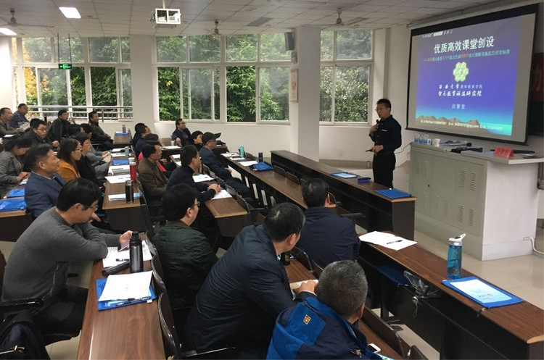
从研训人员的心理到受训人员的心理活动，了解二者心理需求有时候要比培训更重要，西南大学教育心理学冯维教授带来了《研训教师的心理调适与情绪管理》专题讲座。冯老师的讲座信息量非常大，在短短的半天讲座中她围绕研训老师的心理压力的产生、压力的来源、压力的化解三个内容展开，既有理论的阐述又有案例的展示；其次，冯老师扎实的心理理论功底加上丰富的实际案例，让心理冲突、情绪的产生、乔哈里窗口理论、归因理论等一些深奥的心理理论在她口中道来感觉像是讲述老师身边的家常琐事，不仅通俗易懂而且能深深地卷入她的课中。在冯老师的课中，老师们的全神贯注是前所未有的，这不仅来自冯老师的理论功底和授课水平，更重要的是她整堂课所传达出来的心理安全，虽然在课上她只字未提，但从头到尾都能感受到她的尊重、理解，这其实是我们的课堂中非常重要的，只有让学生感受到尊重理解感受到心理安全，在课堂上学生才能投入地活动、深入地体验、开放地分享。
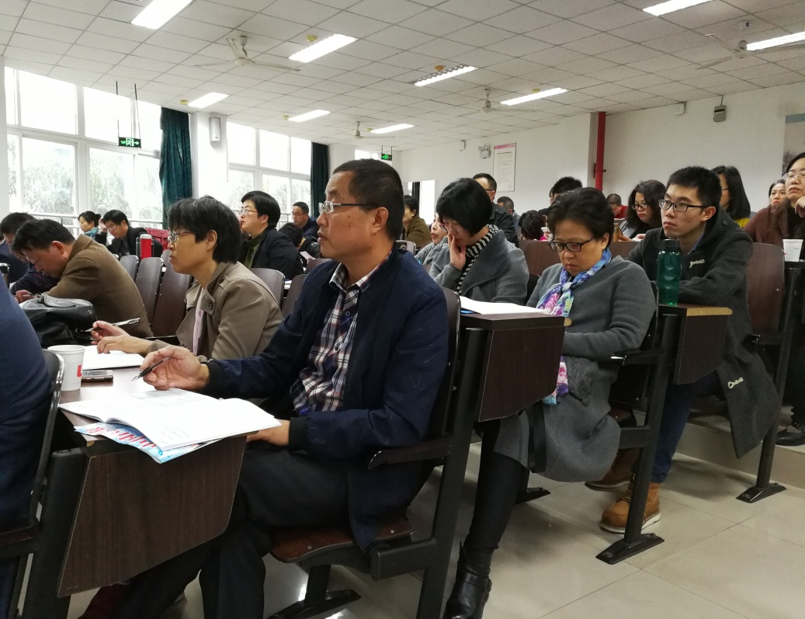
即使夜深，学员们依旧认真、渴望专家带来的宝贵经验，晚间培训座无虚席，重庆市教科院副院长李常明老师从深化课程改革全面推进素质教育、到中小学课程综合化设置与实施、再到学科课堂合作探究学习的思考、课堂教学有效性的思考、新课程有关问题解析等一系列的观念，使学员们受益匪浅，李老师平易近人，为人厚道，教风朴实，讲座深入浅出，理论与例证相结合，极富想象力和思考力，深受学员的好评。
西南大学艾兴教授带来了“本土化参与式教师研修策略”，从培训到研修，如何做，怎么定位，再到策略改变，从本土化到培训教师团队化，如何使我们的研训人员的培训有效化，高效化。艾教授对成人学习研究之深刻给我们带来很大的启发，他基于成人学习特点而提出的几个观点让我们耳目一新：如他讲到成人学习的课程设计不同青少年儿童，成人教育中应该使“课程服务情景”。在传统教学中，我们在教学中主张情景符合课程，而成人学习不是以教材为中心而是以实际问题为中心，目的是为了解决当前遇到的问题和困惑。又如他讲到鉴于成人经验的多样性、固定性和个人差别性，在教师研修中要尊重学习者的人格，并善于挖掘学习者自己已有的资源。我们组织的教师研修活动不仅要发挥研训人员的优势，也更要挖掘参训教师已有的资源，这样才能教学相长，促进彼此的共同成长。
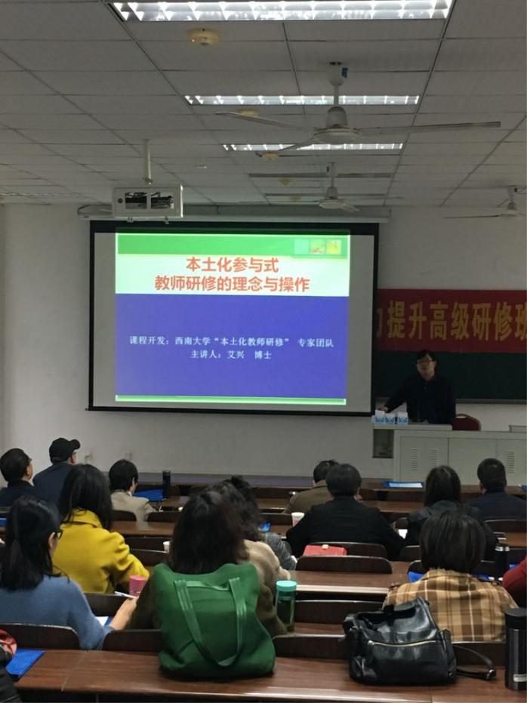
第四日由渝中区教师进修学院副院长李立带来了《双边联动、区校一体教师研训体系建设》。向学员们展示了如何从一线教师教学需求和专业成长出发，更新教研机制，改进研训策略。使教师进修学校和基层学校之间紧密联系，科学整合研训资源，加强研训系统的建设。

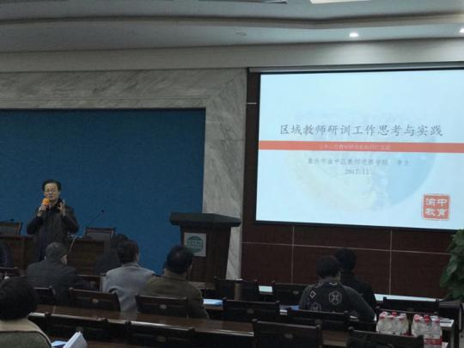
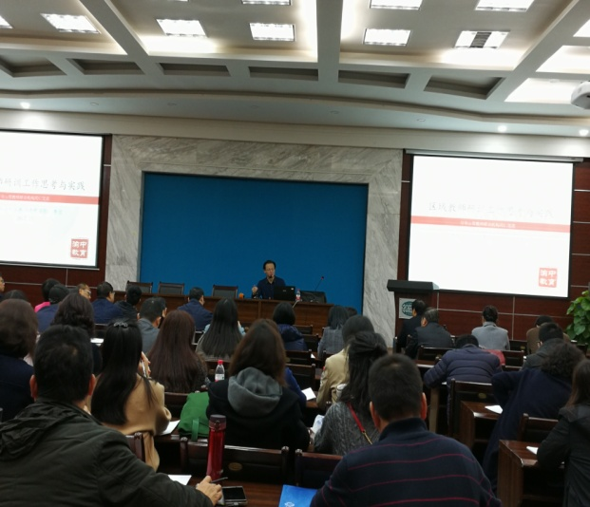
不忘初心，勿忘国耻，学员们来到爱国主义教育基地——重庆抗战遗址博物馆，重温革命历史，追忆抗战往事，缅怀那些在敌后抗日根据地或在正面战场，与日寇浴血奋战、壮烈牺牲的八路军，新四军，游击队和国军将士，以及无数为国捐躯的战士，他们崇高的爱国主义精神，艰苦卓绝、不怕牺牲的优秀品质、光照史册，令人油然而生敬意！
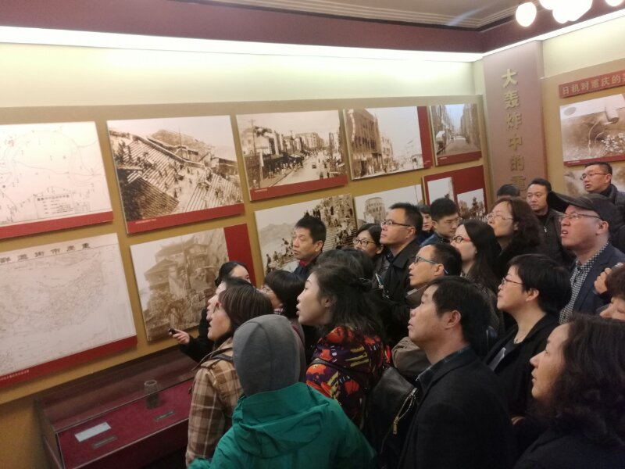
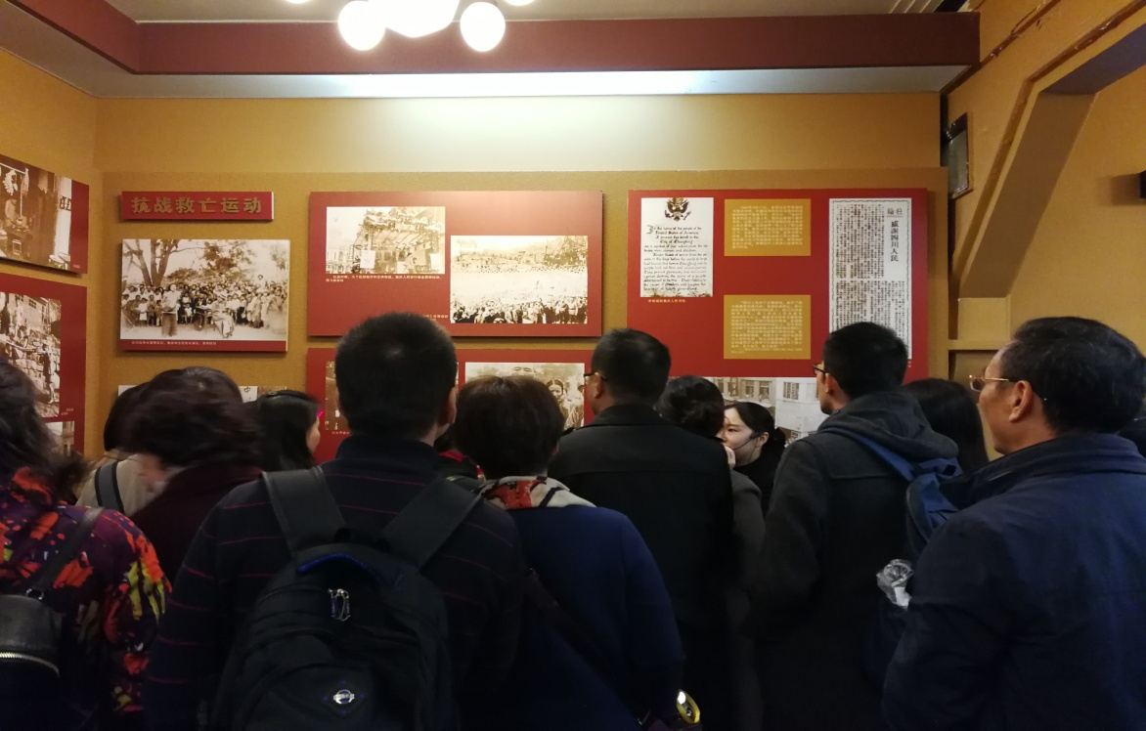
重庆大轰炸，不屈的精神，俞炸俞强，勿忘曾经的历史，学习重庆人民的精神，教育事业也是如此，需要我们教育人不忘初心、执着追求。
此次研修活动且行且学，将理论指引与实践观摩相结合，学员们纷纷表示受益颇多！

